4^{η} Άσκηση
- Ανοίξτε το πρόγραμμα του Microsoft Word.
- Δημιουργήστε ένα νέο κενό έγγραφο.
- Πληκτρολογήστε το παρακάτω κείμενο όπως ακριβώς το βλέπετε:
Συμπερασματικά, το Λειτουργικό Σύστημα είναι υπεύθυνο για: την αρμονική λειτουργία του υπολογιστή, τη διαχείριση του υλικού του υπολογιστή, την επικοινωνία μας με τον υπολογιστή μέσω των περιφερειακών συσκευών, την εκτέλεση άλλων προγραμμάτων, την αποθήκευση των εργασιών μας.

- Δουλεύοντας στο παραπάνω κείμενο, καταλήξτε στην παρακάτω μορφή:
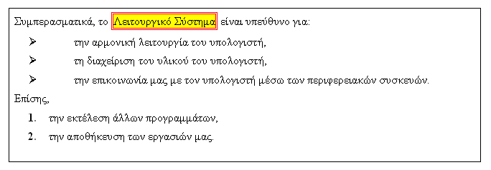
- Αποθηκεύστε το έγγραφο ως Άσκηση_4 στο φάκελο «Τα έγγραφά μου».

5^{η} Άσκηση
Προσπαθήστε να φτιάξετε το παρακάτω σε ένα νέο έγγραφο του Microsoft Word και αποθηκεύστε το ως Άσκηση_5 στο φάκελο «Τα έγγραφά μου».

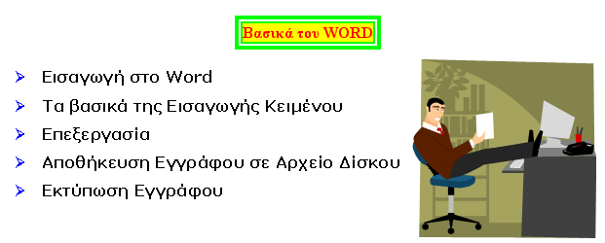

6^{η} Άσκηση
ΔΕΔΟΜΕΝΑ - ΠΛΗΡΟΦΟΡΙΑ
Τα δεδομένα (data) μπορεί να είναι αριθμοί, εικόνες, συμβολα, λέξεις, ήχη. Έτσι, «δεδομένα» είνε μια φωτογραφία, ενα σήμα της τρωχαίας, τα ονόματα ενός τηλεφωνεικού καταλόγου ή ο ήχος μιας μουσεικής νότας.
Η πληροφορία (information) είναι το αποτέλεσμα που προκήπτει από κάποια κατάληλη επαιξεργασία δεδομένων. Η πληροφορεία αυξάνει τη γνώση και η διάθεσή της συμβάλει στη λήψη απόφασης.
Οι πληροφορίε που παίρνουμε από την επεξεργασία δεδομένων μπορεί να
χρησιμοποιηθουν ως νέα δεδομένα για περαιτέρω επεξεργασία και να δόσουν ως αποτελέσματα
νέες πληροφορίες. Η διαδεικασία αυτή χαρακτηρίζεται ως Κύκλος Επεξεργασίας Δεδωμένων.

- Ανοίξτε το πρόγραμμα του Microsoft Word.
- Δημιουργήστε ένα νέο κενό έγγραφο.
- Πληκτρολογήστε το παραπάνω κείμενο όπως ακριβώς το βλέπετε.
- Μορφοποιείστε τον τίτλο: Arial, 18, Έντονα, Πλάγια, απόσταση χαρακτήρων 2στ., χρώμα κόκκινο.
- Αυξήστε το διάστιχο της πρώτης παραγράφου σε διπλό.
- Αυξήστε το διάστημα μεταξύ των παραγράφων σε 6 πριν και 6 μετά.
- Στοιχίστε στο κέντρο την 2^{η} παράγραφο.
- Μετατρέψτε σε δίστηλο κείμενο την 2^{η} παράγραφο.
- Εισαγάγετε αυτόματη αρίθμηση στις 2 τελευταίες παραγράφους.
- Εισάγετε ως κεφαλίδα την ώρα και την ημερομηνία του συστήματος.
- Εισάγετε ως υποσέλιδο τον αριθμό σελίδας / αρ. σελίδων.
- Τροποποιείστε τα περιθώρια σε: 2στ αριστερά και δεξιά και 1,5 στ. πάνω και κάτω.
- Εισάγετε εικόνα clipart κάτω από την 3^{η} παράγραφο.
- Εισάγετε περίγραμμα σελίδας.
- Εισάγετε σκίαση πίσω από τον τίτλο.
- Εισάγετε Wordart στο τέλος της σελίδας όπου θα αναγράφεται το όνομά σας.
- Χρωματίστε μπλε τα γράμματα της τελευταίας παραγράφου.
- Αλλάξτε τη γραμματοσειρά του κειμένου σε Courier New.
- Αντιγράψτε την πρώτη παράγραφο στο τέλος του κειμένου.
- Κάνετε ορθογραφικό έλεγχο.
- Αποθηκεύστε το έγγραφο με το όνομα Άσκηση_6 στον φάκελο «Τα έγγραφά μου».

